**Algebra**

**Fórmula de la ecuación de segundo grado**

**ax2 + bx +c = 0**

fórmula

**Ecuaciones de segundo grado incompletas**

**ax2 = 0**

**x = 0**

**ax2 + bx = 0**

**x (ax + b) = 0**

**x = 0**

solución

**ax2 + c = 0**

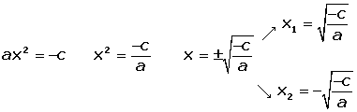

**Propiedades de las soluciones de la ecuación de segundo grado**

expresión

expresión

**Ecuación de 2º grado a partir de sus soluciones**

expresión

**S = x1+ x2y P = x1· x2**

**Factorización de un trinomio**

**a x2 + bx +c = 0**

**a · (x -x1) · (x -x2) = 0**

**Ecuaciones bicuadradas**

raíz

**Ecuaciones racionales**

**Para resolverlas se multiplican ambos miembros de la ecuación por el mínimo común múltiplo de los denominadores.**

***Debemos comprobar las soluciones*,** para rechazar posibles soluciones extrañas provenientes de la ecuación transformada (la resultante de multiplicar por el mínimo común múltiplo), pero que no lo son de la ecuación original.

**Ecuaciones bicuadradas**

**ax4 + bx2 + c = 0**

Para resolverlas, efectuamos el cambio **x2 = t, x4 = t2;**con lo que genera una ecuación de segundo grado con la incógnita t:

**at2 + bt + c = 0**

**Por cada valor positivo de t habrá dos valores de x:**

raíz

**También se puede realizar con la fórmula:**

raíz